ΕΛΛΗΝΙΚΗ ΔΗΜΟΚΡΑΤΙΑ
ΥΠΟΥΡΓΕΙΟ ΥΓΕΙΑΣ
7^{Η} ΥΓΕΙΟΝΟΜΙΚΗ ΠΕΡΙΦΕΡΕΙΑ ΚΡΗΤΗΣ
Γ.Ν. ΛΑΣΙΘΙΟΥ - Γ.Ν.-Κ.Υ.ΝΕΑΠΟΛΕΩΣ «ΔΙΑΛΥΝΑΚΕΙΟ»
(Οργανική Μονάδα της Έδρας , Άγιος Νικόλαος )
Άγιος Νικόλαος 16-3-2026



ΤΜΗΜΑ ΤΕΧΝΙΚΟΥ
------------------------
Ταχ.Δ/νση: Κωνστ. Παλαιολόγου & Κνωσού
Τ.Κ. 72100 ΑΓΙΟΣ ΝΙΚΟΛΑΟΣ
Πληροφορίες: Κουτσάκης Αθανάσιος
Τηλέφωνο: 28413 43532
E–mail: akoutsakis@agnhosp.gr

ΠΡΟΣ: Τμήμα Προμηθειών

Θέμα: Εξαρτήματα για κατασκευή ραφιών σε αποθήκη της αιμοδοσίας

Για τη δημιουργία ραφιών σε αποθήκη της αιμοδοσίας απαιτούνται τα ακόλουθα εξαρτήματα:
- Βέργα- ορθοστάτης τοίχου μονής διάτρησης, μήκους 2 m για ράφια (10 τεμάχια)
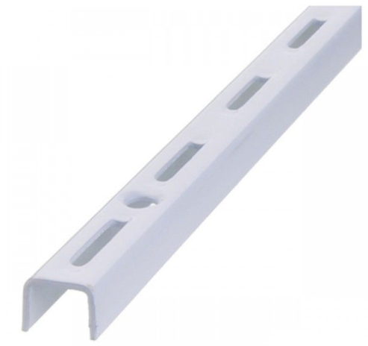
- Βραχίονας στήριξης ραφιού μονός για ράφι 30 cm (65 τεμάχια)
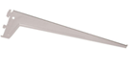
- Ράφια ξύλινα μελαμίνης λευκού χρώματος με σόκορο:
Ράφι διαστάσεων 1,65Χ0,3 m, πάχους 2 cm (7 τεμάχια)
Ράφι διαστάσεων 0,9Χ0,3 m, πάχους 2 cm (7 τεμάχια)
Ράφι διαστάσεων 1,1Χ0,3 m, πάχους 2 cm (7 τεμάχια)

Τα παραπάνω εξαρτήματα θα τοποθετηθούν από το προσωπικό της Τεχνικής Υπηρεσίας.
Παρακαλούμε για προμήθεια από την συνολικά οικονομικότερη προσφορά.

Ο Συντάξας

Κουτσάκης Αθανάσιος
Ηλεκτρολόγος Μηχ. ΤΕ

